HiResearch Global Scientific Research Projects Database

海研全球科研项目数据库



江苏中杨数据科技有限公司
武汉大学信息资源研究中心

http://www.hiresearch.cn/project

service@hiresearch.cn
business@hiresearch.cn
咨询电话18036161289


海研全球科研项目数据库概况
1、数据库简介
海研全球科研项目整合检索系统v1.0（以下简称海研v1.0）是基于武汉大学信息资源研究中心承担的国家重点“中国记忆与数字保存协同创新中心”项目开发的大型实用数据整合检索系统。
目前，海研v1.0汇聚了世界上二十多个科技发达国家和地区、1000多个科研资助机构以及700多万个受资助科研项目数据，资助经费高达7万亿元。最早可追溯到20世纪50年代，涵盖范围包括理学、工学、农学、医学、管理学、艺术学、哲学、经济学、法学、教育学、文学、历史学等学科领域，8个主流语种。
海研v1.0收录实时动态更新，确保数据库系统始终具有最新的科研项目数据。
海研v1.0是科研项目管理、科研项目申报立项、科技查新的有效的辅助工具。
海研v1.0是一个学术资源数据库，是一个创新型科学理论实验平台，在科技数据库领域创造了多项第一：（详见附录1）
- 第一个收录全球范围科研项目的数据库。
- 收录范围最广、数据规模最大的科研项目数据库。
- 第一个将“社交网络服务SNS用户影响”应用于学术资源数据库，使数据库具有科研项目评价功能，并将这种评价作为学术资源的排序搜索因子。
- 第一个原生融合Wiki知识共享理念、用户分享理念于一体的学术型资源数据库。
- 第一个完全架构在Web 2.0平台即海研科研平台上的纯Web 2.0模式的学术资源数据库。
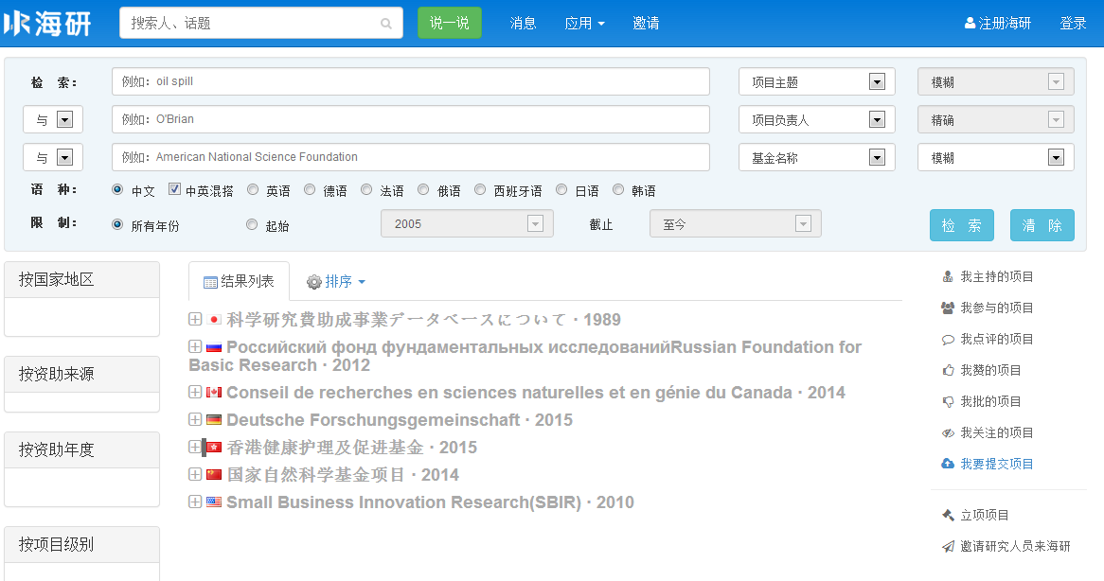
2、《海研全球科研项目数据库》数据覆盖范围
海研全球科研项目数据库包含全球主要国家地区数据，全球视角，服务于不同层次的研究者。
1、中国包括香港、台湾、澳门的绝大部分科研项目、G8国家、金砖国家，以及其它主要发达国家有涉及，可通过“国家”字段搜索查看到，部分回溯、增量数据陆续长期整理上传中。
2、资助单位包括各级政府、社会团体、基金、高校、研究所等，知名的如中国国家自然科学基金、社会科学基金，美国、德国、英国、法国、俄罗斯、日本等国家的国字号基金、资助计划都有整合，包括美国各大政府部门的资助计划也均有整合。
3、国内：国家级自然、社科基金百分百整合，以下级别部分整合，整体70%，包括国家级、省部级、市厅级、校级、研究院所、社会团体等。比如查2013科技部支持的所有项目，国自然、科技创新基金、火炬、星火查全率约等于百分百，863、973是重大项目比较零散，能获取到的渠道数据都有整合，无法确定百分百。
4、整合数据按国家地区分布（大略，数据在变动中）（单位：万条）：
中国大陆150 | 港澳台30 | 美国280 | 德国15 | 俄罗斯33
英国15 | 法国7 | 欧盟10 | 日本75 | 加拿大10
瑞士10 | 其它30+ | 意大利1 | 西班牙0.5 | 荷兰1.2

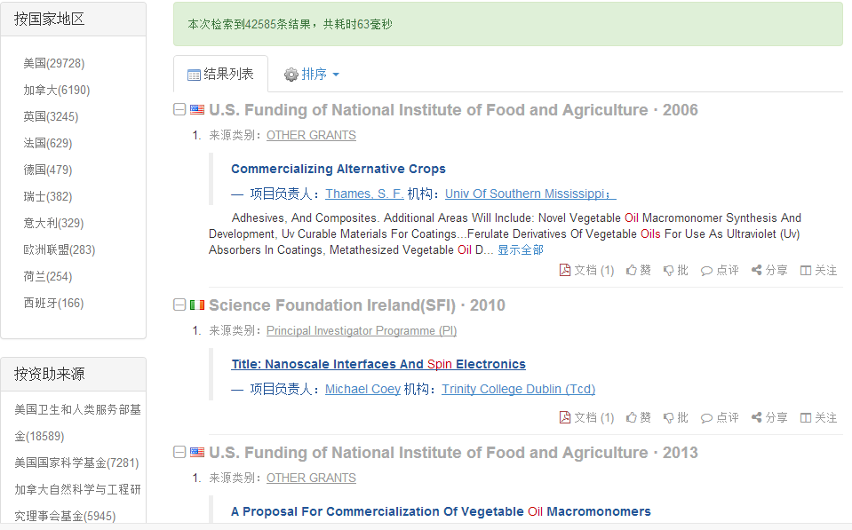

《海研全球科研项目数据库》竞争优势
- 承担国家重点“中国记忆与数字保存协同创新中心”项目其科研数字中心子项目。数字时代不能没有“中国记忆”：
2、作为辅助工具，辅助科研管理部门决策财政科研资金配置，提高资金配置效率。
国务院总理李克强2014年1月22日主持召开国务院常务会议，决定改革中央财政科研项目和资金管理办法，部署推进文化创意和设计服务与相关产业融合发展。会议指出，实施创新驱动发展战略，发挥好科技创新对经济社会发展的引领支撑作用，推动经济提质增效升级，必须创新体制机制，改革科研项目和资金管理办法，使财政科研资金突出助优扶强，流向能创新、善攻坚的优秀团队和符合经济社会重大需求的项目，提高资金配置效率。
3、更好地降低科研人员科研成本，提高科研人员科研效率。
研究的最大成本是科研时间。研究人员手工收集数据其弊端在于：需要花费大量时间；缺乏专业系统收集工具，研究创新性打折或重复研究。 海研v1.0着力专业的科研项目整合检索，实现大型、前瞻、实用，更好地降低科研人员科研成本，提高科研人员科研效率。
- 协助科研人员提升科研效果。
对学术前沿的敏感性是科研人员学术能力极为重要的构成要素，是科研人员极其重要的学术能力。
海研v1.0全球范围科研项目独特的资源优势，“社交网络服务SNS用户影响”排序搜索因子应用，Wiki知识共享理念、用户分享理念融合，Web 2.0平台架构，数据专业、有效准确、前瞻，能更好协助科研人员实时了解科研项目最新前沿动态，发现学术新增长点，引领科研。

《海研全球科研项目数据库》价值分析
1：海研v1.0是对论文、期刊、专利等数据库有效补充。
论文期刊专利数据库数据发布时间与科研教师科研申报时间之间有很长的信息滞后时间窗，海研v1.0弥补了论文期刊专利数据库这一缺陷。
海研v1.0 “社交网络服务SNS用户影响”排序搜索因子应用，Wiki知识共享理念、用户分享理念融合，Web 2.0平台架构有效实现基础数据基础上的数据立体多维拓展。
海研v1.0是论文、期刊、专利数据库有效补充。
2：海研v1.0在科研项目领域资源全面、信息前瞻、专业权威。（附图：来自苏州大学海研全球科研项目数据整合检索系统用户体验报告）：
3：海研v1.0提倡引领采用符合科研规律的科研方法。
一些科研人员认为：无需大型实用的科研项目数据库作为参照，通过传统的固有的带有个人偏好的手工检索方法，仅查阅少数资助源项目或跟踪个别有影响力的专家科研动态就满足科研需求了。这种看法是不符合科研规律的。
专家级的学者，他们研究的层面已经到达了金字塔塔尖，一览众山小，那里风景独好。这些风景是很多初出茅庐的科研工作者望尘莫及的。后者的研究层面与专家级的研究层面不在同一高度，只是紧跟几位大牛专家，貌似能站在科研前沿了，事实上仅仅来自于几位大牛专家的科研动态信息是不能保证能准确把握属于适合自己的科研要义。 一些看法比如“我只需要关注几个前沿科研专家的动态就行了，无需那么繁琐。或者，我只需要关注国自然基金就可以了。”这些看法是传统落后的考据方法。在没有论文期刊专利数据库之前，科研工作者参照几本杂志来做依据，论文期刊专利数据库的出现为科学考据提供了可行工具。数字时代，信息扑面而来，更准确地扑捉到更有前瞻性的更贴近当前的科研信息是科研申报的必须，海研v1.0迎合了这种需求。

海研核心价值：致力于解决全球性问题的资源型科研学术平台。
江苏中杨数据科技有限公司
武汉大学信息资源研究中心
2015年1月18日

附件1：
海研全球科研项目数据库“五个第一”特点分析
- 第一个收录全球范围科研项目的数据库。
确保引领国际科研前沿。
- 收录范围最广、数据规模最大的科研项目数据库。
数据量不够，就没有准确度和有效性。简单来说就是，没有量的数据库压根就没有需要的东西，更无从找到自己需要的东西。
- 第一个将“社交网络服务SNS用户影响”应用于学术资源数据库，使数据库具有科研项目评价功能，并将这种评价作为学术资源的排序搜索因子。
传统的学术资源数据库，仅仅是根据资源本身的内容和用户输入的关键词，来排序搜索结果。海研v1.0将SNS用户评价纳入了影响因子，影响因子的算法、权重赋予“SNS用户评价影响因子”科学化，赞、批、关注、评论提升了排序搜索结果准确度和有效性。
- 第一个原生融合Wiki知识共享理念、用户分享理念于一体的学术型资源数据库。
海研v1.0包含基本数据和Wiki数据。基本数据只提供浏览功能，Wiki数据来自数据库用户自编辑，有效实现数据原生融合，数据立体多维拓展。
- 第一个完全架构在Web 2.0平台即海研科研平台上的纯Web 2.0模式的学术资源数据库。
web 1.0的核心理念是橱窗展示，提供纯查询功能；web 2.0的核心理念是分享共享，我有东西，我们一起看看，你有的东西，也给我看看，有效构建学术资源数据库。
海研v1.0数据用途分析

海研v1.0能实现实时多语种一站式检索国内外相关科研项目情况，全球视角、信息前瞻，服务于科研申报选题查新，科研方向选择探索，科研历史现状趋势把握等，具有明显的“科研性质”。 海研GRP对国家级、省部级及以下的科研项目有覆盖，可以帮助科研老师浏览到相关的各级政府部门资助的科研及应用项目动态，有效帮助科研老师把握项目研究的实践价值、为项目成果应用提供思路。
举例一：一些低级别资助源如高校校内基金、市厅级基金，如果申报的课题在其他市厅级、省部级、国家级，或者其它国家已经研究或者结题，那有必要在初审阶段就进行筛除，要求有所创新创意，否则就有科研项目重复申报、科研资金浪费的可能性，通过海研v1.0能够从整体上把握相关影响因素，因此可以说，相关科研项目的申报、评审，全球科研项目库属于必查系统之一，并且是直接相关的参考数据。
举例二：海研v1.0弥补了科研空白领域，使得之前无法研究的科研项目数据历史、全球各领域科研资助可以比较对比，有了一个统一的研究素材。
举例三：海研v1.0的出现和逐步完善，把科研从立项、研究到出成果（如论文、图书、专利、软件等），内在关联形成完整的科研链路，具有不可估量的价值。
举例四：海研v1.0是申报科研项目的“智囊团”。 科研人员申请科研课题，无论是纵向课题还是横向课题，由于海研数据库所含项目数据量大涉及国内外各个部门资助的项目，具体而言，纵向项目申报必然需要引领国内外研究领域的热点问题，概览性、全方位掌握全球各国科研进展情况；横向项目强调应用和实践，能通过海研项目数据库不同来源的不同资助类别的项目情况，掌握科研应用方向和趋势，在申报专利方面也能有所受益。因此，海研v1.0对于跟踪国内外前沿问题，发掘研究热点、掌握科研应用动态等均具有重要价值。

举例五：海研v1.0是人才评价的“参数表”。 海研v1.0能提供一站式检索主持人和项目参与人的科研项目情况，能充分了解其科研实力和评估其科研潜力，海研v1.0亦可帮助引进人才后续跟进和参与国际合作科研，提升学校科研层次、强化国际化的科研能力、参与全球化的联合科研项目。
举例六：海研v1.0是毕业论文选题的可靠助手。在校研究生的毕业论文选题时，除了要结合导师正在开展的科研项目外，还需要跟踪国内外的相关学术进展，了解相关项目正在进行的情况，确定具有创新性和前瞻性的选题，在帮助研究生确定选题，撰写国内外研究综述方面，海研v1.0具有能集结各个主题的项目，提供实时项目元数据信息和摘要信息，具有项目信息一站式获取的显著优势。
举例七：海研v1.0是国际科研交流与合作的“社交圈”。 在校研究生和教师国际交流时，可以对国外相关科研项目情况有整体的了解，还可以准确了解申请学校的相关专业的科研项目动态，选择国外的合作导师和团队，对提交申请获得邀请函和资助等均有帮助。同时，海研v1.0可以实现科研人员的直接交流，帮助发现具有相同研究兴趣的“志同道合”研究人员，便于建立联系，组建团队。

